Учреждение здравоохранения «Белыничская центральная районная больница»
Профилактика зимнего травматизма
ПАМЯТКА ДЛЯНАСЕЛЕНИЯ
В зимний период в многократно увеличивается число пациентов с переломами, ушибами, вывихами, растяжениями связок. Нередки случаи переохлаждений и обморожений.
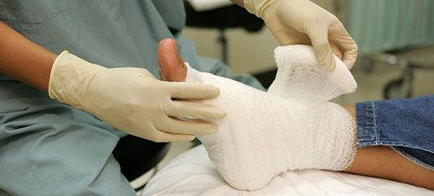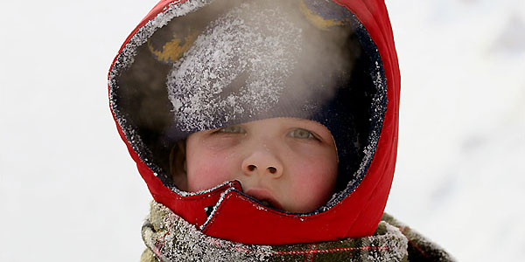
Как показывает практика, во многих случаях травматизм может быть предотвратим. Для этого необходимо выполнять следующие правила:
• Носите обувь с толстой рельефной подошвой, широкой носовой частью, низким квадратным каблуком. В гололедицу ходить нужно по особому – как бы скользя, словно на маленьких лыжах. Идти желательно как можно медленнее;
• По возможности держите руки свободными (не носите тяжелые сумки, избавьтесь от привычки держать руки в карманах). Это позволит удержать равновесие, если Вы поскользнетесь;
• Будьте осторожны при переходе через дорогу, соблюдайте правила дорожного движения, избегайте ходить в плохо освещенных местах, через пустыри;
• В морозную погоду откажитесь от тесной обуви и одежды, ювелирных украшений (колец, браслетов, сережек). Носите теплую, удобную одежду из натуральных материалов. Зимой обязательно нужно надевать головной убор.
•Не курите и не пейте на морозе спиртное;
• Не оставляйте маленьких детей без присмотра на горках. Детям старшего школьного возраста объясните правила катания на коньках, лыжах.
Научитесь правильно падать.
• Если, поскользнувшись вы потеряли равновесие - ни в коем случае не приземляйтесь на выпрямленные руки! Постарайтесь сгруппироваться и сделать поворот в сторону, так, чтобы удар пришелся в боковую поверхность падающего туловища.
. Если вы падаете на живот - в доли секунды избавьтесь от предметов в руках (портфели, сумки, папки с бумагами), отбросив их в сторону. Также в доли секунды выпрямите ноги, а обе руки согните в локтях и напрягите вполсилы. Пальцы рук разведите как веер. При «приземлении» старайтесь, чтобы обе руки коснулись земли одновременно. Это вдвое уменьшит нагрузку на каждую руку.
• Если вы падаете на бок - немедленно вытяните руку пред собой, а не в сторону падения, разверните ее вниз ладонью. Рука должна коснуться земли сразу всей своей длиной на долю секунды раньше остального тела, амортизировав падение туловища. Ни в коем случае не падайте на локоть. Одновременно при падении согните ногу, на которую падаете по углом в 90 градусов, создав из нее подобие треугольника, и постарайтесь коснуться земли всей боковой поверхностью этой ноги. Подбородком коснитесь груди, слегка прижав ухо к противоположному плечу, а не на то, на которое падаете.
• Если вы падаете на спину - прижмите подбородок к груди, а руки раскиньте как можно шире. Это обезопасит вас от черепно-мозговой травмы.
При правильном падении руки должны коснуться земли раньше, чем остальное тело, и амортизировать удар.
Если после травмы вас что-то беспокоит (появилась острая боль в руке или ноге, распух сустав, а синяк после неудачного падения не меняет цвет, а только больше багровеет, появилась головная боль, головокружение, тошнота) немедленно обратитесь к врачу!
Будьте предельно внимательны и предусмотрительны!

